**Работа с населением**

Работа по рассмотрению обращений граждан организована в соответствии с современными подходами, обеспечивающими максимальную доступность, мобильность и оперативность реагирования на обращения. Обращения принимаются как письменно, так и через форму интернет-приемной, по электронной почте администрации, через госуслуги, обрабатываются также устные звонки и сообщения в соцсетях.

В 2023 году продолжена работа по внедрению новых сервисов для приема и обработки обращений граждан в органы власти – Платформы обратной связи «Госуслуги. Решаем вместе» (далее - ПОС) и системы мониторинга соцсетей «Инцидент-менеджмент». Увеличено количество личных кабинетов – организаций-участников ПОС, проведено обучение специалистов, налажена координация для оперативного прохождения обращений граждан и решения поставленных вопросов. К системе обратной связи подключены не только учреждения исполнительных органов власти, но и образовательные учреждения: все школы, детские сады, школы дополнительного образования. Все они также могут получать обращения граждан, направленные через госуслуги, платформу обратной связи.

Общее количество обращений, принятых и рассмотренных посредством ПОС «Госулуги. Решаем вместе», - 58 (2022 год – 45). По системе «Инцидент-менеджмент» в 2023 году отработано 334 обращения (2022 - 200).

Наибольшее число обращений , поступающих посредством интернет-платформ было связано с тематикой благоустройства, дорожного хозяйства, жилищно-коммунальных услуг, работы общественного транспорта.

По итогам работы с обращениями граждан в соответствии с Федеральным законом № 59-ФЗ «О порядке рассмотрения обращений граждан Российской Федерации» было обработано 293 письменных обращений, принято на личном приеме главой города 63 граждан (в 2022 году - 310 и 48 соответственно). В 2023 году все обращения получили рассмотрение в регламентный срок и по существу поставленных вопросов.

Анализ обращений показывает наиболее острые проблемы для жителей в 2023 году: содержание и ремонт дорог, качество питьевой воды, начисление за сбор и вывоз жидких бытовых отходов и высокие тарифы на ЖКУ в целом, переселение из аварийного жилья, предоставление жилья.

Практически исчезла тема жалоб на несвоевременный вывоз мусора, но появилась в обращениях тема переноса контейнерных площадок (жители близлежащих домов просили переноса мусорных контейнеров в другое место).

Примерно на том же уровне, в сравнении с 2022 годом, оставалось количество жалоб на работу управляющих компаний, заявлений на ликвидацию аварийных деревьев, качество работы общественного транспорта.

По сравнению 2018-2022 годами в положительной динамике жалобы на несанкционированные свалки, отсутствие контейнеров, проблемы с графиком вывоза мусора. В разрезе прошлых лет проблема решена. Продолжается работа по уточнению мест расстановки контейнеров, в том числе с выездом на место и участием жителей в выездных комиссиях.

Положительную динамику можно отметить в решении проблемы безнадзорных животных. Количество жалоб на инциденты с нападением животных: 2019 год – 6, 2020 – 9, 2021 -11, 2022 – 23, в 2024 году – поступило 7 обращений.

В 2023 году состоялись мероприятия по личному приему граждан должностными лицами администрации Губернатора Красноярского края. Глава города принял участие в личном приеме жителей Енисейска Общественной приемной Губернатора посредством видеоконференцсвязи. 16 ноября 2023 года в Енисейске состоялось очная выездная Мобильная приемная Губернатора Красноярского края, где прием вел начальник управления по работе с обращениями граждан - общественной приемной Губернатора О.В. Савенков, а также представители различных служб и надзорных ведомств: службы строительного надзора и жилищного контроля, прокуратуры, соцзащиты, судебных приставов, коллегии адвокатов и других. Обратилось в мобильную приемную более 80 граждан города и района. Из этого числа администрацией города было отработано 14 обращений граждан.

В декабре 2023 года состоялся визит Губернатора края в Енисейск, где также был организован прием письменных обращений граждан: из общего числа обратившихся жителей Енисейска и Енисейского района администрацией города отработано 29 обращений. По итогам визита Губернатором был направлен протокол поручений руководителям министерств, главам города и района по проблемам, озвученным жителями. В поручения включены 14 вопросов, исполнение которых продолжено в 2024 году и находится на контроле Губернатора края.

В декабре 2023 года состоялась Прямая линия Президента РФ В.В.Путина. От жителей города поступило более пятидесяти обращений. Отработка вопросов, обозначенных в поступивших обращениях, продолжается в 2024 году.

Система работы администрации города Енисейска с обращениями граждан выстроена для достижения максимально оперативного реагирования. Все поставленные вопросы, которые можно решить в определенный срок, независимо от способа направления обращения, отрабатываются оперативно. Если решить жалобу в ближайшей перспективе невозможно, всё равно ситуация фиксируется с выездом на место или рассматривается документально в кратчайшие сроки, которые позволят рассмотреть её качественно и всесторонне.

По оценке работы с обращениями посредством платформы обратной связи и системы инцидент (соцсети) Енисейск входит в число лидирующих территорий края по качеству (содержательности) ответов и оперативности реагирования. Среднее время ответа в системе инцидент составляет 2ч 7 мин. В 2023 году администрация города вошла в число победителей регионального этапа Всероссийского конкурса "Лучшая муниципальная практика" в номинации "Обеспечение эффективной "обратной связи" с жителями". Администрация города Енисейска также заняла II место в краевом конкурсе «На лучшую организацию работы с населением в местной администрации»

Приложение 1

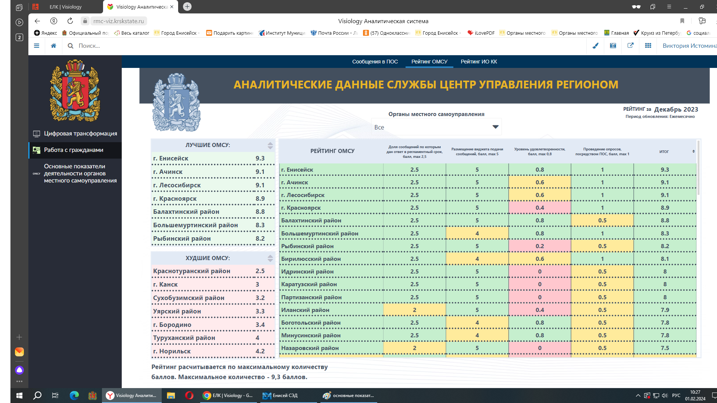

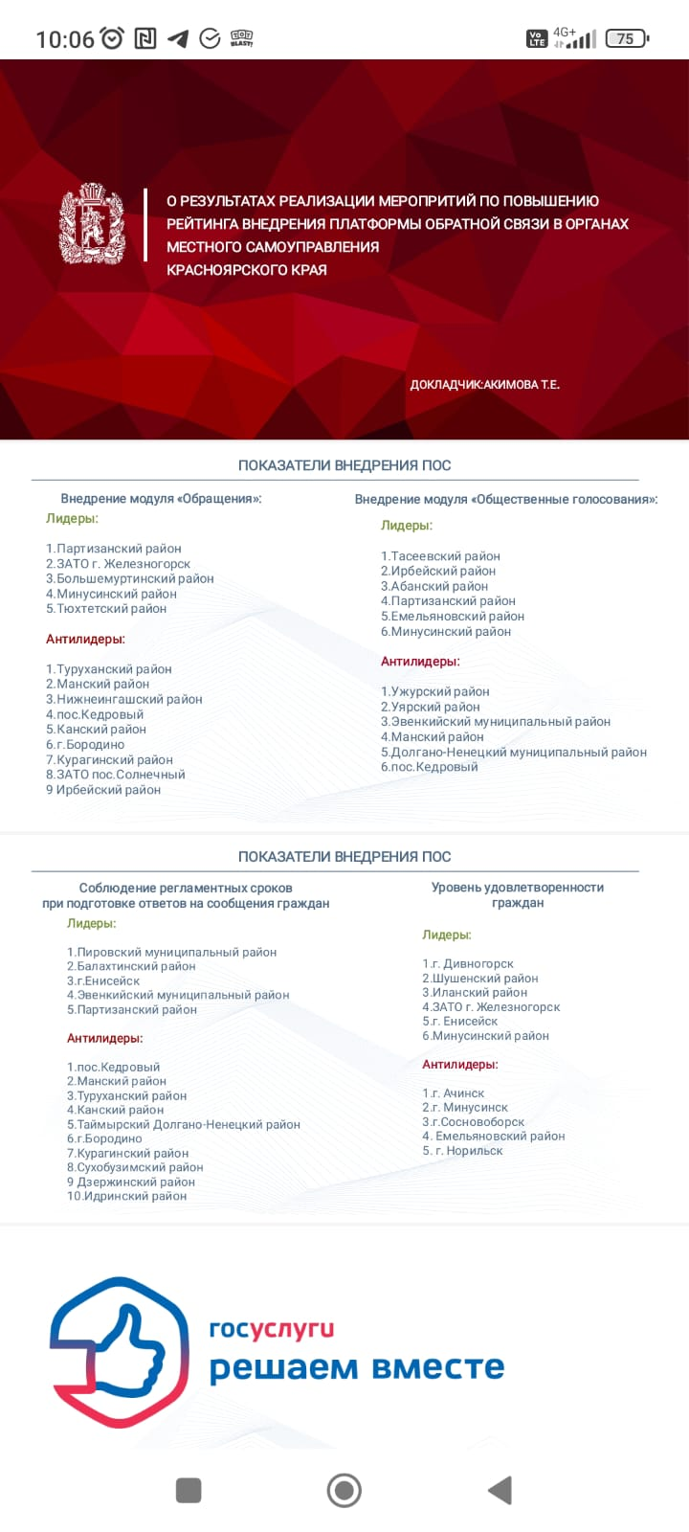Приложение 2

Информация о количестве и результатах рассмотрения обращений граждан,

поступивших в органы местного самоуправления Красноярского края

(информация о количестве обращений граждан должна быть представлена **без учета** данных сельских поселений)

|  |  |  |  |
| --- | --- | --- | --- |
| № п/п | Количество обращений | | 2023 год |
| 1. | **Количество обращений всего:** | | **352** |
| 1.1 | письменных | | 293 |
| 1.2 | поступивших по системам электронного документооборота | | 163 |
| 1.3 | устных | | 59 |
| 1.4 | коллективных | | 14 |
| 1.5 | повторных | | 15 |
| 2. | **Поступило из:** | |  |
| 2.1 | Администрации Президента Российской Федерации | | 14 |
| 2.2 | Администрации Губернатора края | | 85 |
| 3. | **0001.0000.0000.0000** | **Государство, общество, политика** | **13** |
| 3.1 | 0000.0001.0000.0000 | Конституционный строй | 4 |
| 3.2 | 0000.0002.0000.0000 | Основы государственного управления | 6 |
| 3.3 | 0000.0003.0000.0000 | Гражданское право | 3 |
| 3.4 | 0000.0020.0000.0000 | Международные отношения. Международное право | 0 |
| 3.5 | 0000.0021.0000.0000 | Индивидуальные правовые акты по кадровым вопросам, вопросам награждения, помилования, гражданства, присвоения почетных и иных званий | 0 |
| 4. | **0002.0000.0000.0000** | **Социальная сфера** | **46** |
| 4.1 | 0000.0004.0000.0000 | Семья | 5 |
| 4.2 | 0000.0006.0000.0000 | Труд и занятость населения | 6 |
| 4.3 | 0000.0007.0000.0000 | Социальное обеспечение и социальное страхование | 12 |
| 4.4 | 0000.0013.0000.0000 | Образование. Наука. Культура | 19 |
| 4.5 | 0000.0014.0000.0000 | Здравоохранение. Физическая культура и спорт. Туризм | 4 |
| 5. | **0003.0000.0000.0000** | **Экономика** | **97** |
| 5.1 | 0000.0008.0000.0000 | Финансы | 1 |
| 5.2 | 0000.0009.0000.0000 | Хозяйственная деятельность | 77 |
| 5.3 | 0000.0010.0000.0000 | Внешнеэкономическая деятельность. Таможенное дело | 0 |
| 5.4 | 0000.0011.0000.0000 | Природные ресурсы и охрана окружающей природной среды | 19 |
| 5.5 | 0000.0012.0000.0000 | Информация и информатизация | 0 |
| 6. | **0004.0000.0000.0000** | **Оборона, безопасность, законность** | **7** |
| 6.1 | 0000.0015.0000.0000 | Оборона | 1 |
| 6.2 | 0000.0016.0000.0000 | Безопасность и охрана правопорядка | 6 |
| 6.3 | 0000.0017.0000.0000 | Уголовное право. Исполнение наказаний | 0 |
| 6.4 | 0000.0018.0000.0000 | Правосудие | 0 |
| 6.5 | 0000.0019.0000.0000 | Прокуратура. Органы юстиции. Адвокатура. Нотариат | 0 |
| 7. | **0005.0000.0000.0000** | **Жилищно-коммунальная сфера** | **190** |
| 7.1 | 0000.0005.0000.0000 | Жилище | 190 |
| 8. | **Характер принятых по результатам рассмотрения обращений решений** | |  |
| 8.1 | «разъяснено» | | 292 |
| 8.2 | «не поддержано» | | 0 |
| 8.3 | поддержано», в том числе анализируется ответ на предмет «меры приняты», «решено положительно» | | 55 |
| 8.4 | направлено на рассмотрение по компетенции | | 5 |
| 9. | **Формы рассмотрения обращений** | |  |
| 9.1 | рассмотрено с выездом на место | | 125 |
| 9.2 | рассмотрено с участием заявителя | | 48 |
| 9.3 | рассмотрено коллегиально | | 136 |
| 10. | **Сроки рассмотрения** | |  |
| 10.1 | в установленные сроки | | 252 |
| 10.2 | с нарушением сроков | | 0 |
| 10.3 | срок рассмотрения продлен | | 2 |
| 11. | **Принятие мер к должностным лицам за действие (бездействие), повлекшее нарушение прав, свобод и законных интересов граждан** | |  |
| 11.1 | привлечены к ответственности:  административной | | 0 |
| 11.2 | дисциплинарной | | 0 |
| 12. | **Личный прием граждан** | |  |
| 12.1. | Всего принято граждан на личном приеме в администрации городского округа, муниципального округа, муниципального района (без учета сельских поселений) | | 63 |
| 12.1.1. | из них в период выездного личного приема граждан | | 30 |
| в том числе: | | |  |
| 12.1.2. | главой городского округа, муниципального округа, муниципального района | | 61 |
| 12.1.2.1. | из них в период выездного личного приема граждан | | 3 |
| 12.1.3. | иными уполномоченными лицами | | 2 |
| 12.1.3.1 | из них в период выездного личного приема граждан | | 0 |